标题 h1~h6

段落 p

换行 br

加粗 strong

倾斜 em

删除线 del

下划线 ins

单行单个分区 div

单行多个分区 span

图像 img

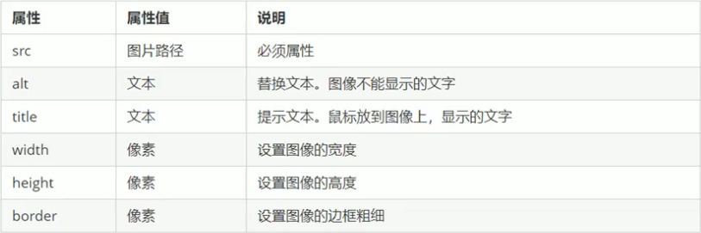

路径

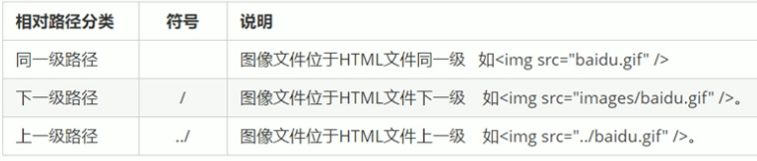

超链接 a

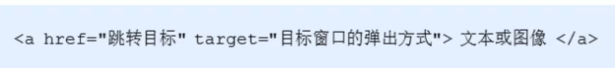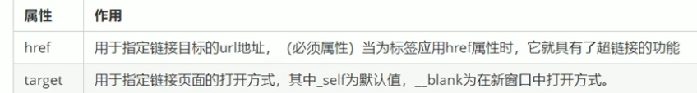

注释 <!-- --> ctrl+/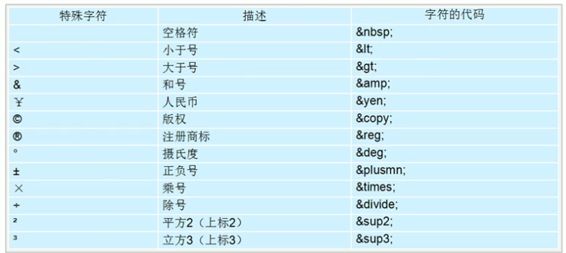

表格 table

表格-行 tr

表格-单元格 td

表头单元格 th

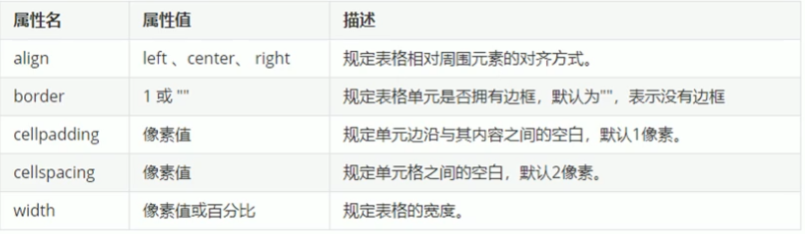

表格头 thead

表格主体 tbody

跨行合并 rowspan

跨列合并 colspan

无序列表 ul

列表项 li

有序列表 ol

自定义列表 dl

自定列表项目 dt

自定列表项目描述 dd

表单域 form

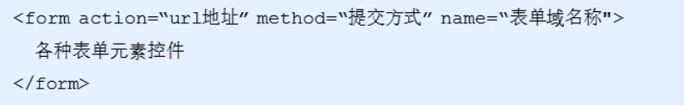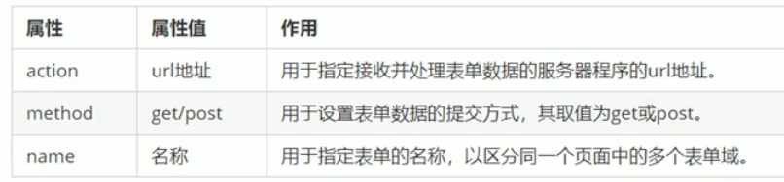

输入表单元素 input



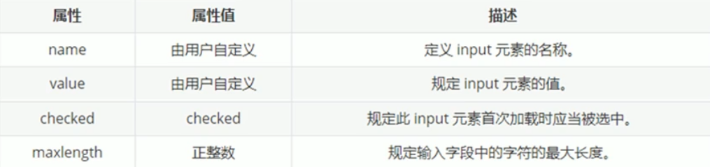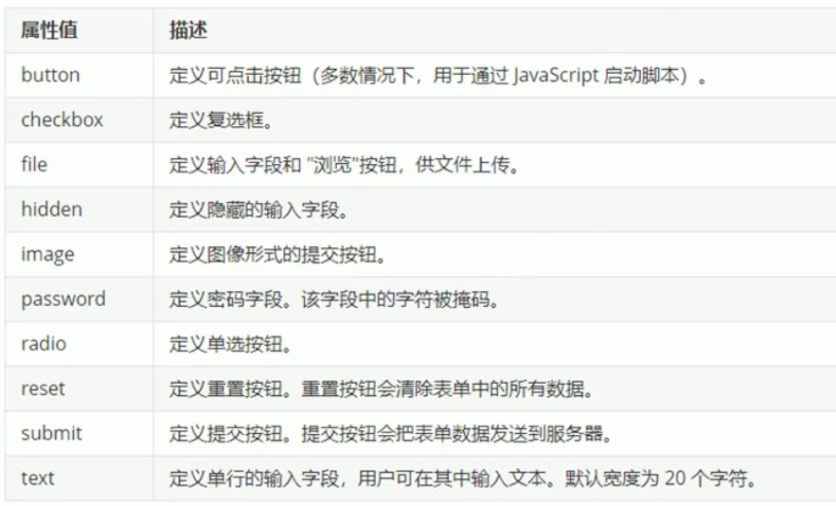

标签 label

下拉菜单 select

菜单选项 option (selected = “selected”)

文本域 textarea (row = “” col = “”)





转换 display: inline/block/inline-block